**ACTIVIDAD CON EL CUBO DE SOMA**

**Piezas del cubo de soma y nombre de cada una**

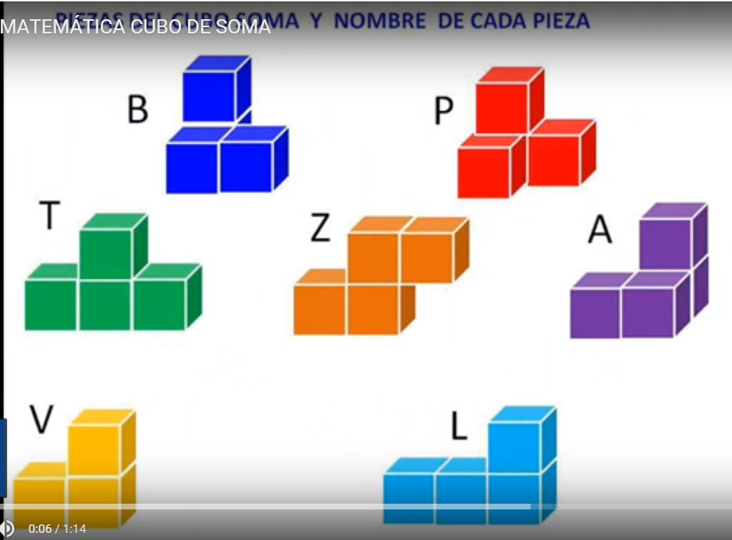

**ACTIVIDAD CON EL CUBO DE SOMA**

1. Complete la siguiente tabla utilizando el cubo de soma

|  |  |  |  |  |  |  |  |  |  |  |
| --- | --- | --- | --- | --- | --- | --- | --- | --- | --- | --- |
| **CRITERIO** | **1** | **2** | **3** | **4** | | **5** | | **6** | **7** | |
| **POLICUBO** | **N° DE CUBOS A LO LARGO** | **N° DE CUBOS A LO ANCHO** | **N° DE CUBOS A LO ALTO** | **LADO DE UN CUBITO: 1 UNIDAD** | | **LADO DE UN CUBITO: 20 UNIDADES** | | **LA UNIDAD ES EL CUBO 3*3*3** | **18 UNIDADES EL LADO DEL CUBO 3*3*3** | |
| **4.1 ÁREA** | **4.2 VOLUMEN** | **5.1 ÁREA** | **5.2 VOLUMEN** | **FRACCIÓN Q REPRESENTA** | **7.1 ÁREA** | **7.2 VOLUMEN** |
| **A** |  |  |  |  |  |  |  |  |  |  |
| **B** |  |  |  |  |  |  |  |  |  |  |
| **L** |  |  |  |  |  |  |  |  |  |  |
| **P** |  |  |  |  |  |  |  |  |  |  |
| **T** |  |  |  |  |  |  |  |  |  |  |
| **V** |  |  |  |  |  |  |  |  |  |  |
| **Z** |  |  |  |  |  |  |  |  |  |  |

1. Responda las siguientes preguntas:
2. Ordene de mayor a menor los policubos de acuerdo a:

* Criterio 2
* Criterio 7.2

1. Ordene de menor a mayor los policubos de acuerdo a:

* Criterio 4.1
* Criterio 6

1. Halle el resultado de las siguientes operaciones: **A=área, V=volumen, F=fracción que representa**

$A_{4.1}\left(P\right)+V_{5.2}\left(B\right)=$

$V_{7.2}\left(Z\right)+A_{4.1}\left(T\right)-V_{4.2}(L)=$

$2A_{4.1}\left(V\right)+{6V}_{5.2}\left(B\right)=$